Лабораторная работа 1

Тема 3. Обеспечивающие и функциональные компоненты БуЭС
Задание
Внести информацию по предприятию в систему. Ответить на контрольные вопросы.
Контрольный вопрос: виды регистрационных документов.

Порядок запуска виртуального рабочего стола
1. Получите доступ к виртуальному рабочему столу. Инструкция по получению доступа прилагается к заданию в курсе.
2. Запустите на виртуальном рабочем столе программу «1С: Предприятие».

Методические указания к лабораторной работе 1
Теоретические аспекты:
- выбор студентом реквизитов условного предприятия и его основных регистрационных данных;
- изучение интерфейса программы;
- изучение вариантов действий по внесению информации в программу для продолжения рабочих процедур.
Общие вопросы
В одной базе удобно вести учет нескольких организаций, когда эти организации входят в единую группу предприятий и для них используется практически общий перечень номенклатуры, контрагентов, складов, физических лиц и т. д. Это ускоряет процесс ввода данных и позволяет получить консолидированную информацию.
Если организации не взаимосвязаны, то учет рекомендуется вести в нескольких базах. В этом случае желательно, чтобы в названии базы присутствовало наименование организации.
Команда «1С: Предприятие» предназначена для запуска выбранной информационной базы в пользовательском режиме. Запустить базу в пользовательском режиме можно также двойным кликом мыши по выбранной базе.
Команда «Конфигуратор» открывает базу в режиме, предназначенном для администраторов и программистов. В данном режиме информационную базу можно изменять, дописывать, выполнять обновление конфигурации и создавать пользователей. Обновление и создание пользователей можно также производить в пользовательском режиме.
Выполнение практического задания
Данные по условному предприятию – те, которые находятся в свободном доступе, необходимо скачать из сети Интернет. Это можно сделать также и через Единый регистрационный реестр юридических лиц.
При открытии интерфейса программы через функциональную кнопку «Предприятие» открываем «Организации» и через рабочее окно путем нажатия кнопки «Добавить» вносим информацию по предприятию по всем внутренним вкладкам: «Основные», «Адреса и телефоны», «Коды», «Фонды», «Документооборот».
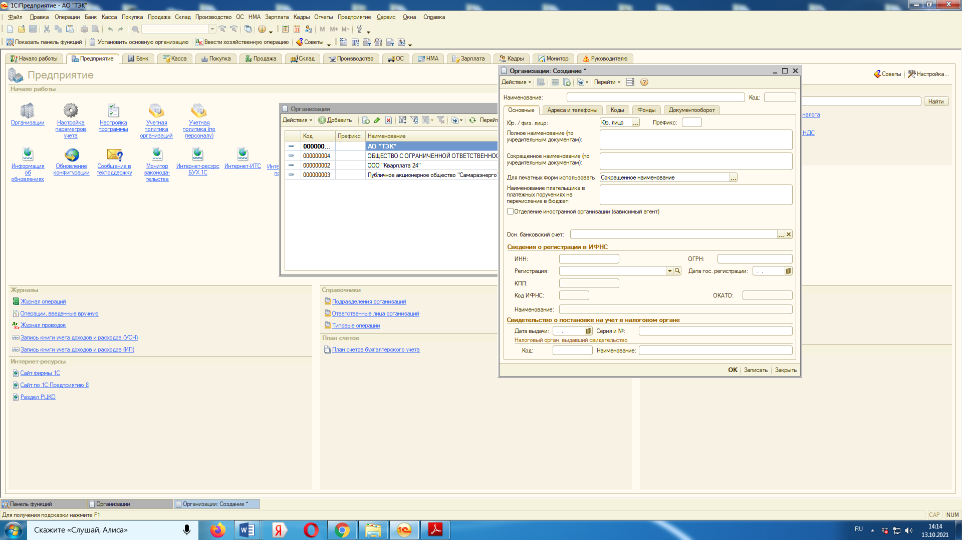

После внесения информации необходимо информацию «Записать» и подтвердить командой «ОК» (правый угол рабочего окна). После всех манипуляций наименование вашего предприятия появится в реестре (рабочее окно «Организации»).
Для продолжения работы по условному предприятию необходимо через функциональную кнопку «Предприятие» открыть «Организации», далее – найти наименование своего предприятия. Встать на строку выбора курсором и нажать на функциональную кнопку «Установить основной».

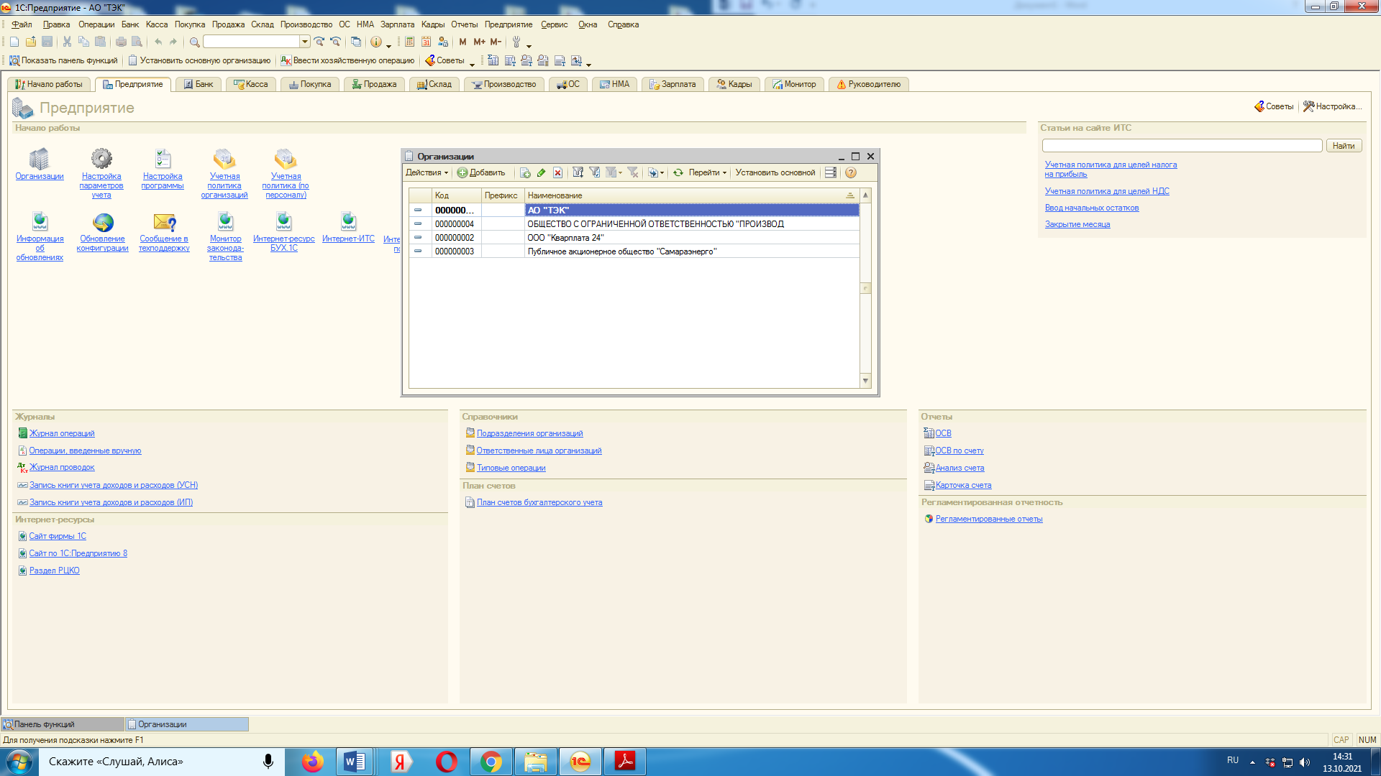

Если вы все сделали правильно, то в верхнем левом углу увидите наименование условного предприятия рядом с логотипом программы.
Это необходимо в первую очередь для того, чтобы ваши работы не были безликими и все поля наименований и реквизитов предприятия были заполненными.

